Ярославль - Кострома
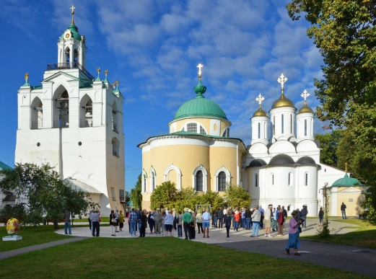
1 день.
Встреча группы в г. Москва. Отъезд в Ярославль.
Обед.
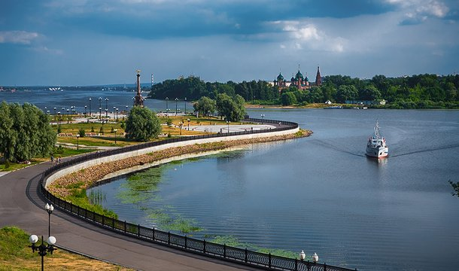
Обзорная экскурсия по городу - обилие великолепных памятников архитектуры и искусства самых различных эпох, их удачное расположение и удивительная гармоничность городского пейзажа, городские площади и улицы, проспекты и набережные, крупные ансамбли и отдельные сооружения - все преисполнено необычайной привлекательностью и своеобразием. Знакомство со Спасо-Преображенским монастырем (территория), где Вы увидите мощные крепостные стены с угловыми башнями.
Интерактивная программа «Шумит, гуляет ярмарка». Все мы обыватели – продавцы и покупатели. Как и чем торговали на ярмарке XIX в. расскажет исторический персонаж, посетитель ярославской ярмарки. Пройдя по выставке в его сопровождении, гости не только узнают о самых популярных товарах, но и сами попробуют перемолоть муку, сложить поленницу, взвесить чай с сахаром, разгадать «Аллегорические» картинки. А затем, надев исторические костюмы того времени, гости разыграют сценки из ярмарочной жизни. Размещение в гостинице.
Ужин. Свободное время.
2 день.
Завтрак в гостинице. Освобождение номеров. Переезд в Кострому.
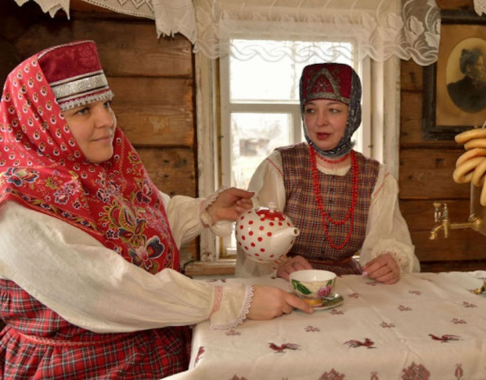
Обзорная экскурсия по территории музея под открытым небом «Костромская слобода». Развлекательная программа "Гуляй, душа!". Традиционное русское чаепитие - это не баловство, а ритуал. И раньше просто так, мимоходом, чай не пили, а только в строго отведенное время. В неурочное время никому и в голову не приходило разжигать самовар: делу - время, потехе - час! Радушные хозяева угостят вас в «Костромской слободе» ароматным крепким чаем, поведают о традициях русского гостеприимства. Во время чайных посиделок, как и полагается, с гостями поиграют в игры-забавы, шарады. Во время этой веселой программы туристы не только отдохнут душой, но и увидят, как устроен настоящий самовар, узнают, как и когда на Руси появился чай, что такое «разгоняй» и многое другое.
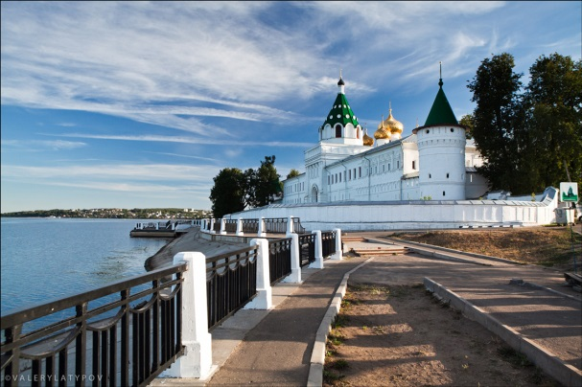
Обзорная экскурсия по Костроме. Осмотр центральной площади города с её уникальной планировкой и памятниками архитектуры XVIII – XIX вв., торговые ряды, Богоявленский кафедральный собор.
Посещение Музея ювелирного искусства. Кострому по праву называют ювелирной столицей России. Сейчас предприятия области выпускают свыше трети всех золотых и серебряных изделий, выпускаемых в России. Ювелирная история края насчитывает несколько столетий: первые мастера известны еще в средневековой Костроме.
Обед в кафе города.
Отъезд в Москву. Ориентировочное время прибытия в Москву 23:00 (в зависимости от транспортной ситуации).
Варианты размещения в Ярославле: гостиница «Юбилейная», ГК «Любим», гостиница «Парк Инн», гостиница «Святой Георгий»
Варианты размещения в Костроме: гостиница «Волга», гостиница «Азимут», гостиница «Шелестофф»
Расчет стоимости тура по запросу

Фирма оставляет за собой право замены порядка проведения экскурсий, а также замены экскурсий на равноценные.

